LA ALCALDÍA DE PASTO Y LA SOCIEDAD COLOMBIANA DE ARQUITECTOS ABRIERON CONCURSO PÚBLICO PARA SELECCIONAR ANTE PROYECTO DE DISEÑO DEL PARQUE RUMIPAMBA
Mediante concurso público se seleccionará el diseño y arquitectura para la construcción del Parque Rumipamba, a ejecutarse en el recinto urbano del tradicional parque de San Andrés, unido a un lote adquirido para el proyecto de un área remanente de la obra vial de la carrera 27, cuya iniciativa es uno de los proyectos estratégicos liderado por el actual gobierno municipal, en cabeza del Alcalde Pedro Vicente Obando Ordóñez, en su propósito por recuperar este especio que constituye parte del Centro Histórico de la ciudad.
Las pre-bases del concurso se publicaron ayer 1 de febrero, a través de la web institucional de la alcaldía de Pasto www.pasto.gov.co , cuya convocatoria cuenta con el acompañamiento de la Sociedad Colombiana de Arquitectos, representada en Nariño por el Arquitecto Ricardo Navarrete, en calidad de coordinador del concurso. “Ese reconocimiento que ha hecho la alcaldía de Pasto y particularmente la oferta que hizo toda la ciudadanía al pedir que fuera un concurso público, con la aceptación del señor alcalde, también coincide con la visión de ciudad que se tiene
De acuerdo al cronograma previsto, la apertura oficial del concurso será el 12 de febrero, cuando se publicarán las bases definitivas del mismo, a través del SECOP y la web institucional de la alcaldía de Pasto www.pasto.gov.co y el próximo 15 de febrero, se realizará la audiencia aclaración de bases, en las instalaciones de la Sociedad Colombiana de Arquitectos, ubicada en el segundo piso de la carrera 30 No 17-00, en el sector del Parque Infantil.
Se aspira que los participantes presenten propuestas contemporáneas que destaquen la memoria histórica y los elementos urbanos, ligados a la tradición de la ciudad y que permitan la promoción de la recuperación de la dinámica social, cultural y comercial del centro.
Información: Directora Invipasto Liana Yela Guerrero. Celular: 3176384714 liayelag@hotmail.com
Somos constructores de paz

DEL 9 AL 12 DE FEBRERO, FIESTAS TRADICIONALES EN HONOR A NUESTRA SEÑORA DE LOURDES EN LA VEREDA EL PUERTO, CORREGIMIENTO EL ENCANO
La Secretaria de Desarrollo Económico y Competitividad a través de la Subsecretaría de Turismo, apoya las actividades que promocionan la visita de sitios turísticos importantes del área rural del municipio de Pasto, para esta ocasión invita a la comunidad y a todos los turistas a celebrar las Fiestas Tradicionales en Honor a Nuestra Señora de Lourdes, en el corregimiento del Encano vereda el Puerto, que se realizara del 9 al 12 de febrero de 2018.
Evento que se celebra cada año en el mes de febrero, y que rinde culto a la Virgen de Lourdes patrona del corregimiento del Encano, capilla ubicada en la isla “La Corota”, situada en la Laguna de la Cocha, esta celebración incluye una excelente procesión nocturna de lanchas adornadas y engalanadas para la ocasión.
Información: Subsecretaria Turismo, Elsa María Portilla Arias. Celular: 3014005333
Somos constructores de paz

“MATRICÚLALOS AHORA, LA EDUCACIÓN ES EL CAMINO”: LA META ES MATRICULAR 58.000 ESTUDIANTES EN PASTO
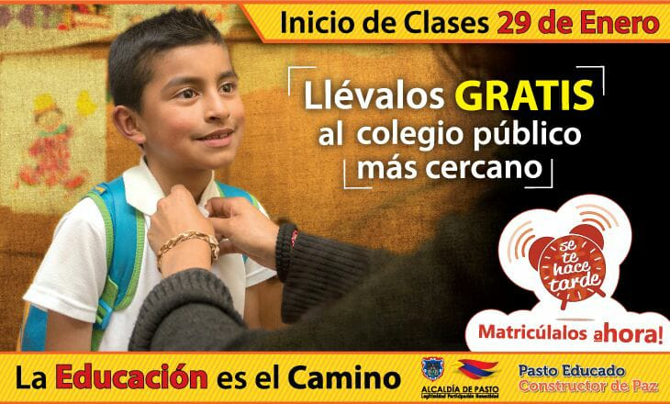
Con el lema “Matricúlalos ahora, la educación es el camino”, la Alcaldía de Pasto a través de la Secretaría de Educación Municipal, impulsa la campaña para motivar a niños, jóvenes y adultos, a matricularse y acceder a la educación pública en este año lectivo 2018, a través de las instituciones educativas del sector rural y urbano del municipio, cuando el inicio de clases será el próximo 29 de enero, según informó la Subsecretaria de Cobertura Educativa María Elvira De La Espriella.
La funcionaria reveló que la meta de Pasto es matricular a 58.000 estudiantes aproximadamente, con la expectativa de motivar no solamente a las personas que ingresan por primera vez al sistema escolar, sino a aquellas personas que por diversas situaciones han desertado del mismo y que para el año anterior corresponden a 1.400 estudiantes.
La Subsecretaria precisó que además de las problemáticas socio-económicas asociadas a las causas de la deserción escolar, esta cifra obedece a los ajustes que la dependencia ha realizado en la edad de ingreso, de acuerdo a los lineamientos del Ministerio de Educación Nacional, mediante los cuales se establece que la edad mínima para matricular a un estudiante al grado transición es de 5 años cumplidos a 31 de marzo del año 2018, de manera que alrededor de 700 estudiantes están por fuera de la edad permitida, repercutiendo en los índices de cobertura educativa.
En cuanto a los avances en este tema, la Secretaría de Educación logró el incremento de matrícula en los grados 7, 8 y 9 y en algunos ciclos de la secundaria como el 3, 4 y 5; sin embargo, las mayores dificultades de deserción escolar se han identificado en la educación media y en transición, en este último caso, por los ajustes de edad que se han referido.
La funcionaria informó que algunas instituciones educativas como la Normal, el Liceo de la Universidad de Nariño, el ITSIM, y Ciudad de Pasto, ya alcanzaron el tope de matrículas de acuerdo a su capacidad de cupos escolares, por los cual, se debe acceder a los demás establecimientos disponibles en el sector urbano y rural del municipio; donde además se cuenta con modelos educativos flexibles para poblaciones extra-edad, con discapacidad y distintas situaciones de vulnerabilidad.
Finalmente, desde la Alcaldía de Pasto, a través de la Secretaría de Educación se reitera el llamado para que los padres, madres de familia y cuidadores matriculen a sus hijos de manera gratuita, desde el grado transición hasta el grado once y les posibiliten el derecho a educarse; así mismo, a los adultos que por diversas circunstancias no han ingresado al sistema escolar o se han retirado, es una gran oportunidad para retomar el proceso educativo y forjarse un mejor futuro.
Información: Secretario de Educación Henry Barco. Celular: 3163676471 henbarcomeloc@gmail.com
Somos constructores de Paz

EL CORREGIMIENTO DE GUALMATÁN CELEBRA SUS FIESTAS TRADICIONALES EN HONOR A NUESTRA SEÑORA DE LOURDES DEL 17 AL 18 DE FEBRERO
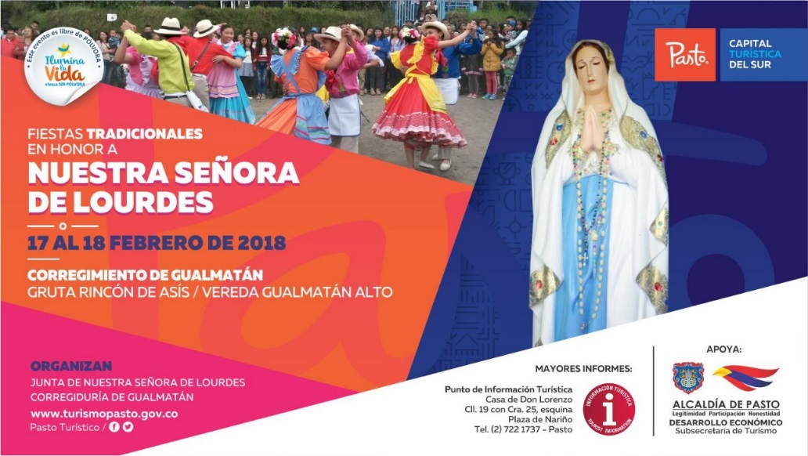
La Secretaria de Desarrollo Económico y Competitividad a través de la Subsecretaría de Turismo, apoya las actividades que promocionan la visita de sitios turísticos importantes del área rural del municipio de Pasto, para esta ocasión invita a la comunidad y a todos los turistas a celebrar las Fiestas Tradicionales en Honor a Nuestra Señora de Lourdes, en el corregimiento de Gualmatán, vereda Gualmatán Alto, evento que se realizara del 17 al 18 de febrero de 2018.
Organizan: Junta Comunal de Nuestra Señora de Lourdes corregiduría de Gualmatan.
Información: Subsecretaria Turismo, Elsa María Portilla Arias. Celular: 3014005333
Somos constructores de paz

1.137 ESTUDIANTES DE PASTO BENEFICIARIOS DEL PROYECTO DE LA RED DE ESCUELAS DE FORMACION MUSICAL: “MATRICÚLALOS AHORA, LA EDUCACIÓN ES EL CAMINO”
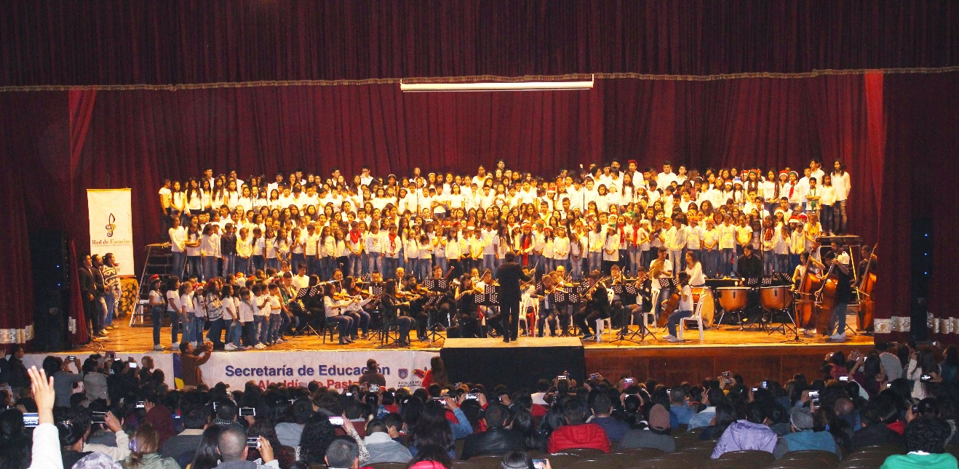
1137 niños, niñas y adolescentes del sector urbano y rural de Pasto, fueron beneficiarios del proyecto de la Red de Escuelas de Formación Musical durante el año escolar de la vigencia 2017, a través de las 17 sedes donde se desarrolla esta estrategia de permanencia que aporta a la formación humana, propiciando conocimientos en la interpretación de instrumentos de cuerda, vientos, andinos y en canto; de allí que representa una gran oportunidad para matricularse al sistema escolar, cuyas inscripciones comienzan este lunes 29 de enero al inicio de clases 2018.
Los beneficiarios de este proyecto son niños, niñas y adolescentes entre los 8 y 16 años de edad, vinculados a las instituciones educativas oficiales del municipio, que pertenecen a familias de estratos sociales bajos, quienes de acuerdo al nivel musical en el que se encuentran, después de educar sus voces y sus oídos, son capaces de interpretar magistralmente diversidad de instrumentos de cuerdas y vientos, como fruto de la formación integral y artística, rescatando los valores propios de la convivencia pacífica.
El proyecto es orientado por docentes con experiencia en este campo formativo, quienes despiertan en las nuevas generaciones sensibilidad y promueven espacios de convivencia con identidad cultural para el desarrollo de valores en el campo estético y lúdico, y fomentan el buen uso del tiempo como alternativa para la convivencia pacífica; lo que conlleva a encaminar actividades que logren cambios de actitud en los niños, niñas y adolescentes del municipio de Pasto, hacia un mejor proyecto de vida.
Cabe desatacar que varios de los estudiantes que han egresado de las escuelas de música, hoy en día se encuentran en los conservatorios e integran agrupaciones musicales de la Universidad Nacional en Bogotá, Universidad del Cauca, Universidad del Valle, en la EAFIT de Medellín, en la Universidad de Nariño, entre otras universidades y conservatorios nacionales.
La Alcaldía de Pasto a través de la Secretaría de Educación invita a los niños, niñas y adolescentes entre los 8 y 16 años, a estudiantes de las Instituciones Educativas oficiales, a vincularse al proyecto de la Red de Escuelas de Formación Musical, inscribiéndose a partir próximo lunes 29 de enero hasta el 24 de febrero, en la Sede del barrio Pandiaco, ubicada al respaldo de la Casa de la Ciencia y el Juego, desde las 2:30 hasta las 6:00 de la tarde.
Los interesados deben estar matriculados y registrados en el Sistema de Matricula- SIMAT, en un establecimiento educativo oficial y presentar fotocopia del registro civil o tarjeta de identidad. Los estudiantes ya vinculados al proyecto deben acercarse a sus respectivas sedes, a partir del 29 de enero para realizar el proceso de inscripción y recibir el horario de actividades del año lectivo 2018.
Actualmente la Red de Escuelas cuenta con las siguientes sedes:
Sedes de Cuerdas:
· Institución Educativa Municipal INEM
· Institución Educativa Municipal Ciudadela Educativa (Villa Flor II)
· Institución Educativa Municipal Ciudad de Pasto
· Institución Educativa Municipal Liceo Central de Nariño
Sedes de Vientos:
· Institución Educativa Municipal Aurelio Arturo Martínez
· Institución Educativa Municipal Artemio Mendoza Carvajal (Barrio Corazón de Jesús)
· Institución Educativa Municipal Francisco de la Villota (Genoy)
· Institución Educativa Municipal Chambú
· Institución Educativa Municipal Ciudadela de la Paz

Sedes Andinas:
· Institución Educativa Municipal Santa Teresita (Catambuco)
· Institución Educativa Municipal Guadalupe (Botanilla)
· Institución Educativa Municipal Cristo Rey (Mocondino)
· Institución Educativa Municipal Antonio Nariño (Barrio Obrero)
Sedes de Coro y Guitarra:
· Institución Educativa Municipal Liceo de la Universidad de Nariño
· Institución Educativa Municipal Cabrera
· Institución Educativa Municipal El Encano
Información: Subsecretaria de Cobertura Educativa María Elvira de la Espriella G. Celular: 3004820256. Director de la Red de Escuelas de Formación Musical Albeiro Ortiz. Celular: 3168282408.
Somos constructores de Paz

ESTE 2 DE FEBRERO, MUESTRA ARTESANAL EN EL PUNTO DE INFORMACIÓN TURISTICA DE PASTO CON TEJIDOS OVEJA NEGRA
La Secretaria de Desarrollo Económico y Competitividad a través de la Subsecretaría de Turismo, apoya las actividades artesanales que se realizan en el PIT Pasto y para esta ocasión tenemos a tejido OVEJA NEGRA, donde se podrá observar diversos estilos de tejidos en los que sobresalen productos como, gorros, chales, bufandas así también como accesorios personales.
Información: Subsecretaria Turismo, Elsa María Portilla Arias. Celular: 3014005333
Somos constructores de paz

Oficina de Comunicación Social
Alcaldía de Pasto

